Week 3 Dag 5

Loko-Motief vir die week

Ons staan aan die begin van 'n vars nuwe week vol potensiaal. Doen ‘n uurglas meditasie met fokus op jou emosionele landskap. Probeer fyn aanvoel wat die onderliggende motief is waarmee jy jou week aanpak. Vra die hoekom-vraag' gereeld.

Waaruit genereer jy jou energie? Herinner jy jou gereeld aan dinge wat verkeerd kan gaan en lyste verantwoordelikhede sodat jy hoofsaaklik deur vrees gemotiveer word? Wek jy energie op nav die eksterne verwagtinge van mense om jou? Dryf skuldgevoel of ego jou om die week aan te pak? Wat is die gevolge daarvan as jy hierdie tipes motivering gebruik op verskillende dele van jou menswees? Sien die motief en effek daarvan net raak terwyl jy aanvaar dat dit daar is. Dit gee ook energie.

Kan jy ander vorme van energie in jou ontdek wat nie dreineer nie maar energeer? Is daar motiewe soos liefde, teenwoordigheid, vervulling, verbeelding, visie, kreatiwiteit, skoonheid, konneksie, diens, florering, roeping, diep lewensenergie en ander waardes wat jy op kan fokus om die week tegemoet te gaan? Wees bewus dat jou “kamer” ook ruimte het vir hierdie vorme van energie. (Onthou jy is “roomy”)

Stel jou intensie vir die week om oop te wees om ook gesonder energie te benut om dieselfde dinge (selfs klein takies) te doen wat jy sou doen. As dit moontlik is, probeer die verskil aanvoel as jy dieselfde taak met 'n ander energie aanpak. Stop net 'n oomblik en ontgin daardie energie voordat jy 'n nuwe taak aanpak.

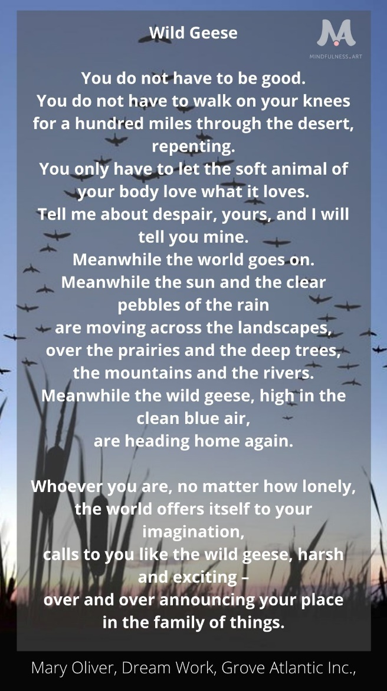
Lees veral die laaste reëls van Mary Oliver se fenomenale gedig!

